**Тақырыбы.« Қазақтың ою-өрнегінің тарихы»**

**Мақсаты**: Ою- өрнек туралы түсінік беру.

**Білімділік:** қазақ халқының ою- өрнек түрлеріне сипаттама

беру.

**Дамытушылық:** ою- өрнектің тілін түсіндіру, сырына мән

беру арқылы оқушылардың шығармашылық

қабілетін дамыту.

**Тәрбиелік:**ою- өрнек арқылы оқушылардың ой-өрісін, білімін жан- жақты дамыту, халқымыздың асыл мұраларын, салт- дәстүрін, өнерін құрметтеуге тәрбиелеу, эстетикалық тәрбие беру.

**Көрінекілігі:** слайдтар: «Ә.Қастеевтің сөзі», «Ою -өрнектер»

альбомы

**Сабақтың барысы**: **1.Ұйымдастыру бөлімі**.

**Шаттық шеңбері:**

Шебер біздің әжеміз,  
Шебер біздің атамыз,  
Шебер болған бабамыз,  
Бізде шебер боламыз.

« Өнерді таудың бұлағынан,

Қойдың құлағынан,

Апамның киізінен,

Қошқардың мүйізінен үйрендім.»--

Ә.Қастеев.

Халық арасында кең қанат жайған қолданбалы өнер саласының біреуі зергерлік болса, екіншісі ағаш өңдеу өнері. Қазақ халқының қолөнерінің сала-саласында кең қолданылып келген, өнердің өте көне, әрі күрделі түрі ою-өрнек өнері.Қазақтың қолтума сәндік өнерінің барлық түріне де оюлар мен өрнектер алғашқы элемент ретінде қолданылады.

Қазақтың ою-өрнегінің бірнеше ондаған ғасырлық тарихы бар, атадан балаға, ұрпақтан ұрпаққа мұра болып, үнемі қолданыста болып, дамып келе жатқан өнер түрі.

**Ертегімен жұмыс.**

Оған мысал ретінде «Ою хан мен Жою хан» аңыз әңгімесін айтуға болады.

Ертеде бір әділ хан болыпты. Оның жарлығымен қол астындағы халық үй жиһаздарын, киім-кешек, құрал-саймандарын, қару-жарақтарын ою-өрнектеп әдемілеп ұстайтын болған. Сондықтан оны халық Ою хан атапты. Бір жылдары бөтен елдің ханы жаулап алып, Ою ханды зынданға тастапты. Ою ханның орнына хан болып, бұрынғы салт-дәстүрді, ою-өрнекті жойып, жаңаша құрмақ болады. Жаңа дегендерінің бәрі тез ұмыт бола береді. Оған жөн айтқан адамдардың көзін жоя берген. Сондықтан оны халық Жою хан деп атапты.

Бұл кезде Ою хан зынданда жағдайдың бәрін естіп-біліп жатыпты. Бір күні Жою ханның жалғыз ұлы аңға шығады. Жолдағы аңның бәрін түгел қырып, ойына келгенін істеп келе жатырғанда бір үкі мұның бетіне шапшып, екі көзін ойып жібереді. Еш нәрсе көре алмай тентіреп келе жатып, жардан құлап көлге батып өледі. Жою хан баласына іздеу салады.

-Кімде-кім баламның өлімін естіртер болса, соның басын аламын,- деп жарлық берген соң ешкімнің батылы бармай.

Мұны естіген Ою хан баланы іздеуге баратынын хабарлайды. Жою хан оны зынданнан шығарып, жолға салады. Ол дәрі-дәрмегін алып орманды аралап келе жатса бір тастың астынан:

-Жойылсын, Жою хан! –деп қиналған дауысты естиді. Тасты көтеріп қараса, жамбасына оқ тиіп, күйреген сұр тышқанды көреді. Оның аяғын таңып, дәрі құйып жөніне жібереді. Осылайша кездескен аң-құстың барлығын емдейді. Ең соңында қанаты сынған үкіні емдеп, «Жою ханның баласын көрдің бе?» деп сұрайды.

-Қатыгез хан баласы жолында кездескен сұр тышқанды, арқарды, бұғыны, жолбарысты жаралап, балықты құрлыққа тастап, қайтып айналып келіп, сойып алмақ болғанда, мен оның екі көзін шығардым. Өйткені бұл аңдардың барлығы Ою хан еккен орманның ең соңғы аңдары еді. Хан баласы қазір көл түбінде өліп жатыр.

Мұның бәрін естіген Ою хан үйіне келіп, ойланып, оқиғаның желісін сырмақтың бетіне ою түрінде түсіріп, Жою ханға алып келеді. Жою хан сырмақтың оюына қарап отырып, оқиғаны былайша тарқатады.

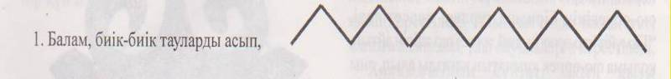

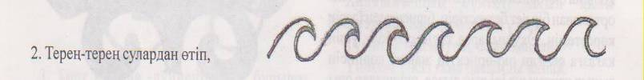

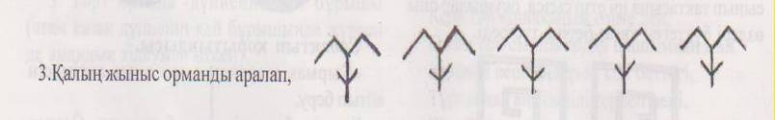

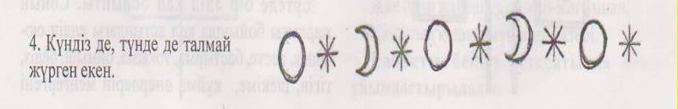

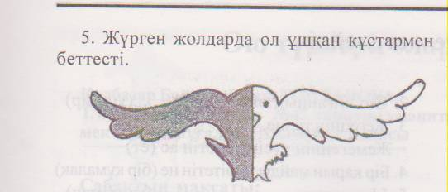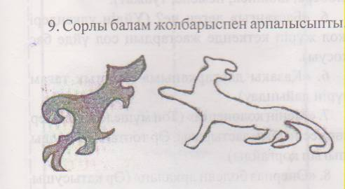

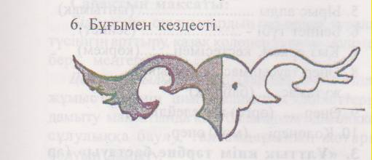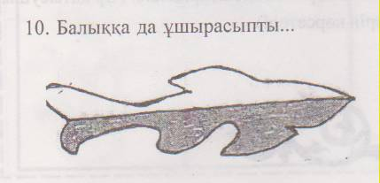

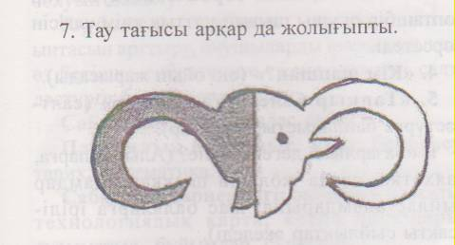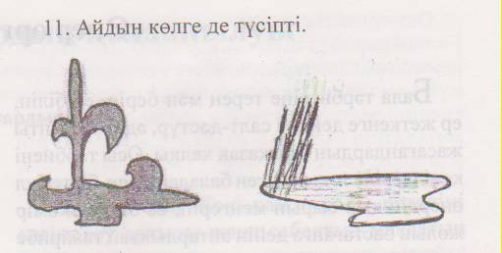

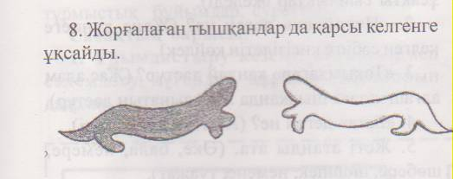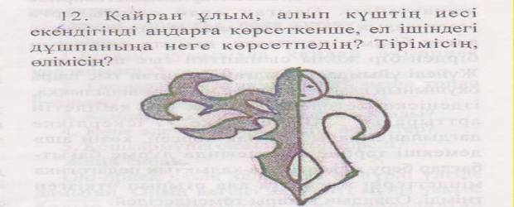

-Тоқта, мына ою не деп тұр? Балаң екіге бөлінді, жаны рухта, тәні аруаққа айналды деп тұр ма?

-О, жалған! Менің ұлым шынымен өлгені ме? Өлтірем!!!- деп қылышын суырып Ою ханға төнеді. Ою хан саспастан Жою ханның өз жарлығын есіне салады. Ханның екі айтқаны өлгені деп, жарлық бойынша өз басын алады. Ою ханды ел-жұрты қайта хан көтереді.

Әр оюдың тілі бар деген сөз осыдан қалған.

Бұл аңыздан ою-өрнектердің барлығын қоршаған ортадан алғанын көреміз.

Көне заманнан қазіргі кезге дейін халықтың тұрмыс-дәстүрімен тығыз қайнасып, өмір сүріп келе жатқан өнердің бір түрі –ол қолданбалы өрнек өнері.

Қазірде ою-өрнектерді композициялық құрылымына қарай бір жүйеге келтіру үшін ғалымдар ою-өрнекті төрт топқа бөледі:

* 1. Зооморфты
* 2.Өсімдік пішіндес
* 3. Геометриялық
* 4. Космогониялық

Әр ою-өрнектің астарында мағына болады. Мысалы: «қошқар мүйіз» оюы молшылықты меңзейді, «ағаш» оюы ынтымақ бірлікті, «ирек» оюы адамның өмір жолы, судың белгісі, «шеңбер» оюы жарық өмір жолы дегенді білдіреді.

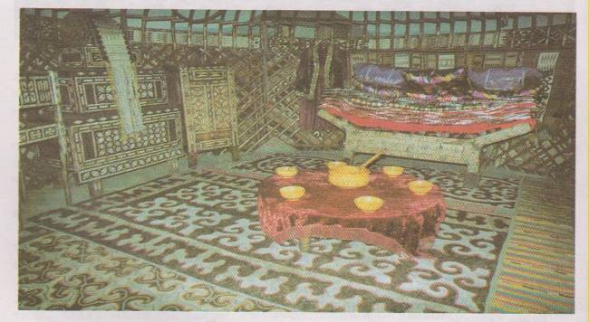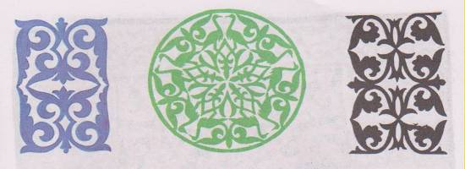

«Құс», «түйе табан», «итқұйрық» ою-өрнектері кебеже, жүкаяқ,әбдіре, асадал сынды бұйымдарда, ал өсімдік пішіндес оюлар «гүл», «жапырақ», «қырмызы гүл», т.б. ағаш бұйымдарда шебердің талғамына қарай топтастырып беріліп отырған. Геометриялық өрнектер кілемде, шым шиде, ағаш пен тастан өңделген бұйымдарда сондай-ақ барлық дерлік бұйымдарда композиция құру барысында пайдаланады. Космогониялық өрнектер көбіне кілемде, жүзіктерде кездеседі.

Жоғарыда өрнектердің композициялық құрылымы дегенді айттық.Композиция дегеніміз -өрнекті бұйымның бетіне реттеп орналастыру, жүйелеу.

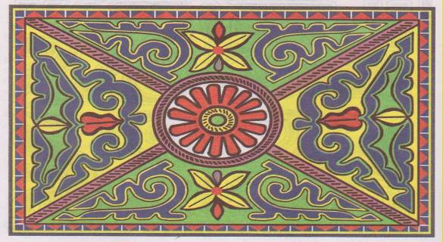

Композициялық тұйық өрнектер дегеніміз- шеңбер ішінде, түрлі бұрыштар ішінде орналасқан өрнектер.

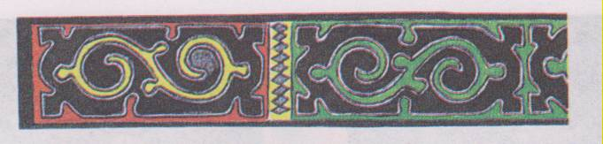

Өрнектерді орналастыру үшін симметрия сақталу керек. Симметрия дегеніміз- ою өрнектің екі жағының тең болуы. Ою-өрнекте бір элемент қайталанып келсе мұны- ритм дейміз. Бұйымға салынатын ою-өрнектің бояу түрлерінің бір-бірімен үйлесіп, жарасым табуы – колорит деп аталады.

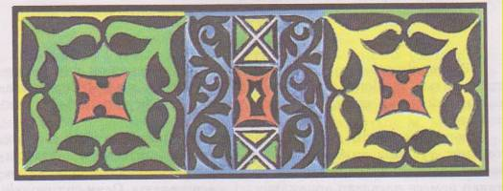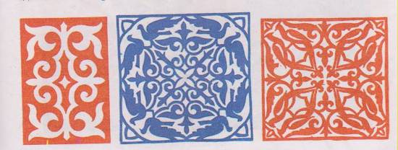

Мысалы: көк түс – аспанды, жасару, өмір, өсу деген мағынаны білдіреді, қызыл түс – оттың, күннің белгісі, қара түс – жердің түсі, берекенің белгісі, сары түс – ақыл, парасат, байлықтың белгісі, ақ түс – қуаныштың, бақыттың, тазалықтың белгісі, жасыл түс – жастықтың, көктемнің белгісін білдіреді.

Сонымен қазақтың ою және өрнек деген қос сөзі біріге келіп, латынша орнамент деген ұғымды білдіреді. Мағынасы әсемдеу, сәндеу. Ою дегеніміз – бұйымға түсірілген өрнекті пышақпен кесу арқылы өңдеу, бұйымды шабу кезіндегі ойып өңдеу жұмыстары. Өрнек дегеніміз – кез келген бұйымның сыртына түсірілетін біртұтас байланысты әшекей. Жалпы алғанда ою - өрнек дегеніміз - әдемі ырғаққа арнаулы жүйемен құрылған өрнек бөлшектері.

Шеберлер бұйымға салатын ою - өрнектерді жүйелеп, бояуларын да үйлестіре біледі.

**Сергіту сәті**.

Бұйымдар мен заттарды  
Сәндеу үшін көрнекті  
Қиын да болса қиналмай  
Менде үйрендім өрнекті.

**Мақалдың жалғасын тап.**

* 1.Еңбек қылсаң ерінбей, тояды ...
* 2.Шешеннің сөзі мерген, шебердің ...
* 3.Ер қадірін ер білер, зер ...
* 4.Жаңбырмен жер көгерер, еңбекпен ...
* 5.Істегенің еліңе жақсы, үйренгенің ...
* 6.Не ексең, соны ...
* 7.Екпей егін бітпес, үйренбей ...
* 8.Ақыл көпке жеткізер, өнер ...

**Қорытынды**: екі топқа екі түрлі тапсырма беру арқылы бекітіледі.

1.Оюларды өз тобына жинау.

2.Графикалық диктант.

1.Композициялық құрылымына қарай ою-өрнек екі топқа бөлінеді.

2. «Қошқар мүйіз» зооморфты өрнек түріне жатады.

3.Композиция дегеніміз - өрнектерді салыстыру.

4.Симметрия дегеніміз – ою-өрнектің бір жағының үлкен болуы.

5.Өрнек дегеніміз – бұйымның сыртына түсірілетін әшекей.

6.Көк түс – жастық, көктемнің белгісі.